Đề số 027 | ĐỀ THI MINH HỌA KỲ THI THPT QUỐC GIA NĂM 2017  Môn: TOÁN  Thời gian làm bài: 90 phút

Câu 1. Đường tiệm cận ngang của đồ thị hàm số 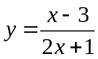 là:
A. 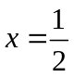 B. 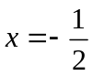 C. 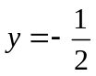 D. 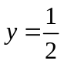.
Câu 2. Cho hàm số 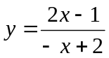 có đồ thị (C). Khẳng định nào sau đây đúng?
A. Đường tiệm cận đứng y=2, tiệm cận ngang x =-2
B.Tiệm cận ngang y=2, tiệm cận đứng x=2
C. Đồ thị cắt trục tung tại (0;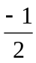)
D. Hàm số đồng biến trên R.
Câu 3. Số điểm cực trị của hàm số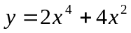 là:
A. 0 B.1 C.2 D.3
Câu 4. Đường cong sau là đồ thị của hàm số nào cho dưới đây?
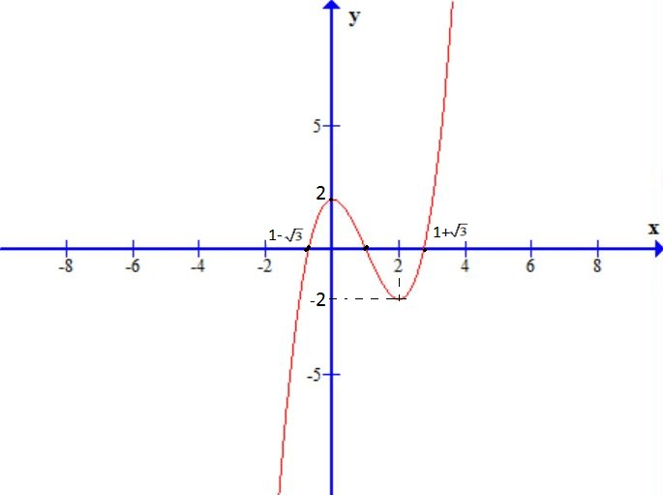
A. 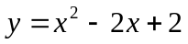 B.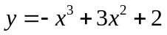 C. 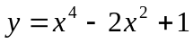 D. 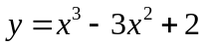

Câu 5. Phương trình tiếp tuyến của hàm số 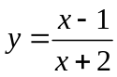 tại điểm có hoành độ bằng -3 là:
A. 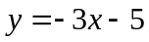 B. 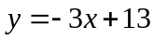 C. 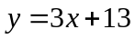 D. 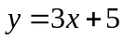
Câu 6. Kí hiệu M là giá trị lớn nhất, m là giá trị nhỏ nhất của hàm số 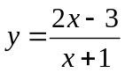 trên đoạn 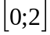, giá trị của M và m là:
A. M=, m=-3 B. M=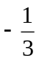, m=3
D. M=, m=3 C. M=, m=-3

Câu 7. Cho hàm số 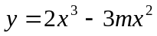(với m là tham số). Khẳng định nào sau đây đúng?
A.Với mọi giá trị m, hàm số đạt cực tiểu tại x=0, đạt cực đại tại x=m.
B.Với mọi giá trị m, hàm số đạt cực đại tại x =0, đạt cực tiểu tại x=m.
C.Với mọi giá trị m, hàm số đạt cực trị tại x =0 và x=m.
D.Các khẳng định trên sai.
Câu 8. Bảng biến thiên sau
-2


x
y'
+ +
2

y
2

là bảng biến thiên của hàm số nào dưới đây?
A.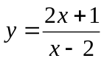 B. 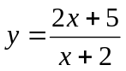
C.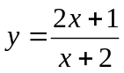 D. 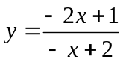
Câu 9. Số đường tiệm cận ngang của đồ thị hàm số 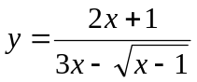 là:
A.1 B. 2. C.3 D.4

Câu 10. Để hàm số 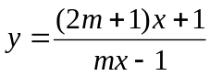 (với m là tham số) đồng biến trên các khoảng xác định khi và chỉ khi giá trị của tham số m là:
A. m < 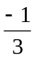 B. m >  C. < m <0. D. m>0
Câu 11. Một người cần làm một thùng bằng nhôm, có dạng là một hình lăng trụ đứng có đáy là hình vuông. Biết thể tích của thùng cần đóng bằng 4m³, thùng chỉ có một nắp đáy dưới
( không có nắp đậy ở phía trên). Biết giá của nhôm là 550.000 đồng/ m² . Để đóng được cái thùng như trên người đó cần ít nhất số tiền mua nhôm là:
A. 5.500.000 (đồng) B. 6000.000 (đồng)

C. 6.600.000 (đồng) D. 7.200.000 (đồng)
Câu 12. Đạo hàm của hàm số 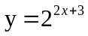 là:
A. 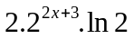 B. 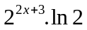 C. 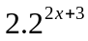 D. 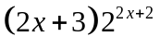
Câu 13. Nghiệm của phương trình 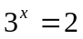là:
A. x =  B. x = 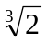 C. x = 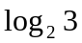 D. x =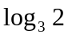
Câu 14. Rút gọn P = 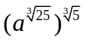 ta được.
A.P= a⁴ B. P=a⁵ C. P= a² D. P= a³

Câu 15. Khẳng định nào sau đây sai?
A. Hàm số 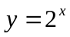 đồng biến trên R B. Hàm số 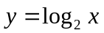 có tập xác định là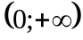
C. Hàm số 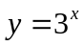 luôn nhận giá trị dương D. Hàm số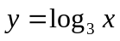 luôn nhận giá trị dương
Câu 16. Cho hàm số 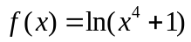 .Giá trị f’(1) bằng:
A.  B. 1 C.  D . 2
Câu 17. Giải phương trình 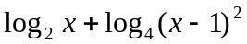=1. Bạn Nam giải như sau:
Bước 1: Điều kiện xác định: x >0, x1.
Bước 2: =1
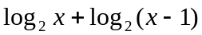=1
x²-x-2=0
Bước 3: Giải và đối chiếu điều kiện, phương trình có nghiệm duy nhất: x=2.
Khẳng định nào sau đây đúng?
A Lời giải trên đúng. B. Bước 1 sai, bước 2 đúng.
C. Bước1đúng, bước 2 sai. D. Bước1 và bước 2 đúng, bước 3 sai.

Câu 18. Cho 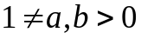và 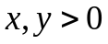. Khẳng định nào sau đây đúng?
A. 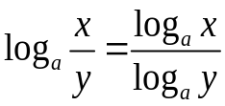 B. 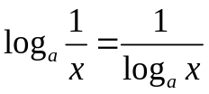
C. 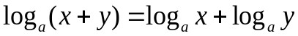 D. 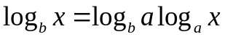

Câu 19. Khẳng định nào sau đây sai?
A.Hàm số 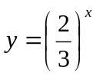 nghịch biến trên R.
B. Đồ thị hai hàm số và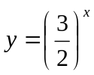 đối xứng với nhau qua trục hoành.
C. Đồ Thị hàm số luôn ở phía trên trục hoành.
D. Đồ thị hai hàm sốvà nhận trục hoành làm tiệm cận ngang.
Câu20. Cho 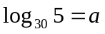, 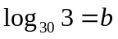. Khi đó 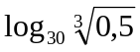 được biểu diển qua a và b là:
A. 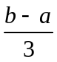 B. 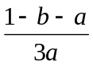 C. 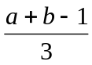 D.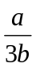
Câu21. Một người gữi tiết kiệm với số tiền ban đầu là 100 triệu đồng với lải suất 8,4%/năm và lải hằng năm được nhập vào vốn. Hỏi sau bao nhiêu năm người đó thu 200 triệu đồng?
A. 8 Năm B. 9 năm C. 10 năm D. 11 năm
Câu22. Khẳng định nào sau đây sai?
A.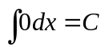 B. 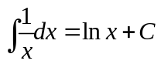
C.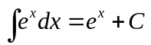 D.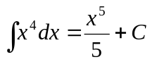

Câu23. Cho tích phân I=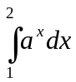(a dương, a khác 1). Khẳng định nào sau đây đúng?
A. I = 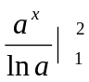 B. I = 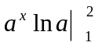 C. 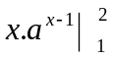 D. 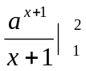
Câu24. Với C là hằng số, nguyên hàm của hàm số 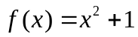 là:
A. 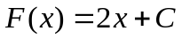 B.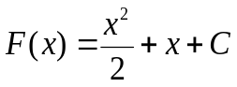 C.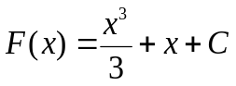 D.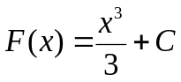
Câu25. Tích phân I=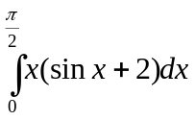 bằng:
A. 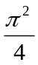+1 B. 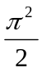+1 C. - 1 D. -1.
Câu26. Biết 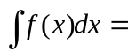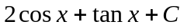 (C là hằng số, 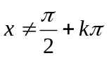, k). Khi đó f(x)
được xác định bởi:
A. 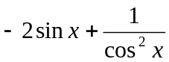 B. 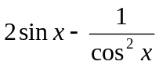2. C. 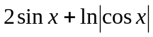 D. 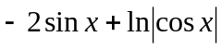
Câu27. Diện tích hình phẳng giới hạn bởi các đường: 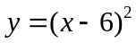 và 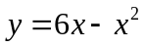 bằng:
A. S = 6 B. S= 7 C. S = 8 D. S = 9
Câu28. Một khung cửa có hình dạng như hình vẽ, phần phía trên là một Parabol 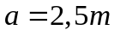, 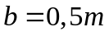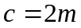. Biết số tiền một 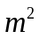 cữa là 1 triệu đồng. Số tiền cần để mua cửa là:
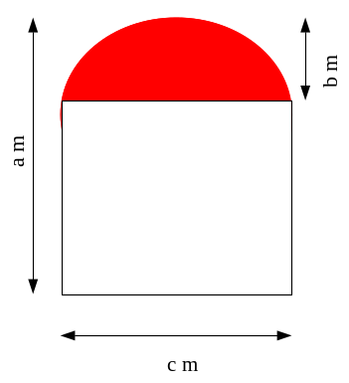
A. 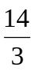 triệu B. 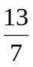 triệu C.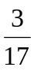 triệu D.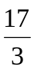 triệu
Câu29. Cho số phức 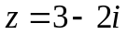. Phần ảo của số phức là:
A. -2 B. 2 C. 3 D. -3
Câu30. Mô đun của số phức z = 12 - 5i là:
A. 7 B. 17 C. 13 D. 169
Câu31. Cho số phức z = 3-2i. Điểm biểu diển hình học của số phức z trong mặt phẳng Oxy có tọa độ là:
A. (-2;3) B. (-3; 2) C. (2; 3) D. (3;-2)

Câu32. Cho hai số phức z₁=2-i, z₂= 3i. Mô đun của z₁z₂ là:
- 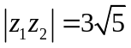 B. 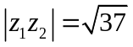 C. 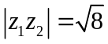 D.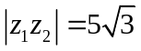
Câu33.Gọi 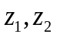 là hai nghiệm phức của phương trình 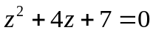. Khi đó 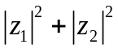 bằng.
A. 10. B.7. C. 14. D. 21.
Câu34. Trong mặt phẳng với hệ tọa độ Oxy tập hơp các điểm biểu diễn của số phức z thỏa mãn
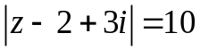 là:
A. Đường thẳng 3x-2y=100 B. 2x-3y=100
C. Đường tròn 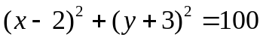 D.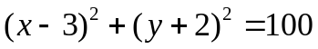
Câu35. Khối chóp S.ABCD, đáy là hình vuông cạnh a. Cạnh bên SA vuông góc với mặt phẳng đáy, SA=a. Thể tích khối chóp là:
A. 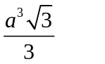 B. 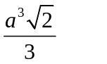 C. 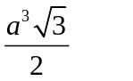 D. 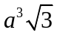
Câu 36. Cho hình lăng trụ đứng ABC.A'B'C' có đáy là tam giác đều cạnh bằng a, BA' =3a. Thể tích khổi lăng trụ ABC.A'B'C' bằng:
A. 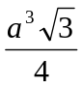 B. 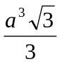 C. 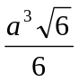 D. 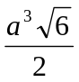

Câu37. Cho hình chóp S.ABCD , đáy ABCD là hình thoi cạnh bằng a, Mặt bên SAB là tam giác vuông cân tại S, và thuộc mặt phẳng vuông góc với đáy. Biết thể tích khối chóp S.ABCD bằng 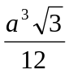. Khoảng cách từ điểm C đến mặt phẳng (SAB) bằng:
A.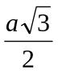 B.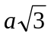 C. 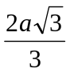 D.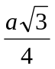
Câu38. Cho khối lăng trụ đều 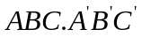 và M là trung điểm của cạnh AB. Mặt phẳng 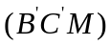 chia khối lăng trụ thành hai phần. Tỷ số thể tích của hai phần đó là:
A 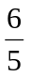 B. 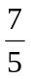 C.  D.
Câu39. Cho tam giác vuông ABC vuông tại A có cạnh AB=3, AC=4 quay quanh cạnh AB được một khối nón. Thể tích khối nón đó là:
A.18. B. 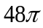. C. 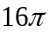. D. 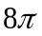.
Câu40. Cho mặt cầu (S),mặt phẳng (P) đi qua tâm của mặt cầu (S) cắt mặt cầu (S) theo thiết diện là đường tròn có diện tích bằng 4a². Diện tích và thể tích của mặt cầu là.
A. S = 4a², V= 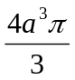. B. S= 16a² , V= 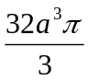 .
C.S= 16a² , V= 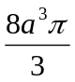. D.S= 8a² , V= .

Câu41. Một hình chóp tam giác đều S.ABC có đỉnh S trùng với đỉnh của hình nón, ba đỉnh A, B, C thuộc đường tròn đáy của mặt đáy của hình nón đó. Biết hình chóp S.ABC.độ dài cạnh bên bằng 2a, cạnh đáy bằng a. Diện tích xung quanh hình nón bằng:
A. 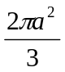 B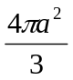 C. 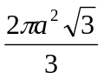 D. 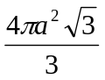
Câu42. Một người gò một tấm nhôm hình chử nhật có chiều dài 4m và chiều rộng 2m thành một cái thùng hình trụ đặt trên nền nhà để đựng lúa. Nếu gò tấm nhôm theo chiều dài (Trục đứng là chiều rộng) thì số lúa đựng được như thế nào so với tấm nhôm được gò theo chiều rộng (Trục đứng là chiều dài)?
.
.
4m
2m
.
.

Gò theo chiều rộng Gò theo chiều dài
A. Số lúa đựng được bằng nhau . B. Số lúa đựng được bằng một nữa
C. Số lúa đựng được gấp hai lần D. Số lúa đựng được gấp bốn lần
Câu43. Trong không gian với hệ tọa độ Oxyz cho phương trình mặt phẳng (P) :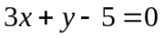. Vectơ nào sau đây là một vectơ pháp tuyến của mặt phẳng (P)?
A. 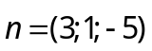 B. 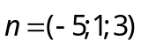 C. 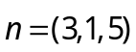 D. 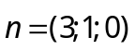
Câu44.Trong không gian Oxyz, cho mặt cầu (S): 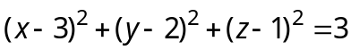. Tọa độ tâm I và bán kính R của (S) là:
A. I (3;2;1),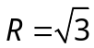 B. I (3;2;1), 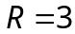 C. I (-3;-2;-1), D. I (3;-2;1),
Câu45. Khoảng cách từ điểm điểm 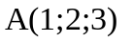đến mặt phẳng 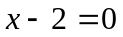 bằng:
A. 4 B. 3 C. 2 D. 1
Câu46. Gọi M là giao điểm của đường thẳng d 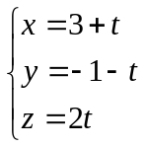
và mặt phẳng 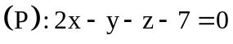.Tọa độ của điểm M là:
A. (3;-1;0) B. (0;2;-4) C. (6;-4;3) D. (1;4;-2)

Câu47. Cho mặt phẳng (P): 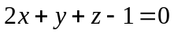và đường thẳng d: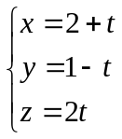
Mặt phẳng (Q) đi qua đường thẳng d vuông góc với mặt phẳng (P) có phương trình là:
A. 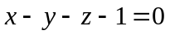 B. 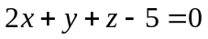
C. 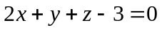 D.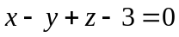
Câu48. Cho mặt phẳng (P): x+y+z-8=0 và điểm M(-1;2;1). Điểm M' đối xứng với A qua (P). Tọa độ của điểm M' là:
A. (1;4;3) B.(3;6; 5) C. (5;2;7) D. (4;-5;6)

Câu49. Trong không gian với hệ tọa độ Oxyz, cho đường thẳng 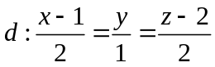và điểm
A( 2;5;3). Phương trình mặt phẳng (P) chứa d sao cho khoảng cách từ A đến (P) là lớn nhất là:
A. x - 4y + z-3 = 0 B. 2x + y - 2z -12 = 0
C. x - 2y – z + 1 = 0 D. 2x + y - 2z – 10 = 0
Câu 50. Trong không gian với hệ tọa độ Oxyz cho bốn điểm A(1;2;0), B(2;1;1), C(3;1;0) và
D(5;-1;2). Có bao nhiêu mặt phẳng đi qua hai điểm A và B và cách đều C và D?
A. 1 B. 2 C. 4 D. Vô số mặt phẳng.

MA TRẬN
Đề thi minh họa kỳ thi THPT QG năm 2017
Môn: Toán
Phân môn | Chương | Số câu |  |  |  |  | Tổng
Phân môn | Chương |  |  |  |  |  | Số câu | Tỉ lệ
Phân môn | Chương | Mức độ | Nhận biết | Thông hiểu | Vận dụng thấp | Vận dụng cao | Số câu | Tỉ lệ
Giải tích  34 câu  (68%) | Chương I  Ứng dụng đạo hàm | Nhận dạng đồ thị | 1 |  |  |  | 1
Giải tích  34 câu  (68%) | Chương I  Ứng dụng đạo hàm | Tính đơn điệu | 1 |  | 2 |  | 3
Giải tích  34 câu  (68%) | Chương I  Ứng dụng đạo hàm | Cực trị | 1 | 1 |  |  | 2
Giải tích  34 câu  (68%) | Chương I  Ứng dụng đạo hàm | Tiệm cận | 1 | 1 | 1 |  | 3
Giải tích  34 câu  (68%) | Chương I  Ứng dụng đạo hàm | GTLN - GTNN |  | 1 |  | 1 | 2
Giải tích  34 câu  (68%) | Chương I  Ứng dụng đạo hàm | Tương giao |  | 1 |  |  | 1
Giải tích  34 câu  (68%) | Chương I  Ứng dụng đạo hàm | Tổng | 4 | 3 | 3 | 1 | 11 | 22%
Giải tích  34 câu  (68%) | Chương II  Hàm số lũy thừa, mũ, logarit | Tính chất | 1 |  | 2 |  | 3
Giải tích  34 câu  (68%) | Chương II  Hàm số lũy thừa, mũ, logarit | Hàm số | 1 | 2 | 1 |  | 4
Giải tích  34 câu  (68%) | Chương II  Hàm số lũy thừa, mũ, logarit | Phương trình và bất phương trình | 1 | 1 |  | 1 | 3
Giải tích  34 câu  (68%) | Chương II  Hàm số lũy thừa, mũ, logarit | Tổng | 3 | 3 | 3 | 1 | 10 | 20%
Giải tích  34 câu  (68%) | Chương III  Nguyên hàm, tích phân và ứng dụng | Nguyên Hàm | 1 | 1 | 1 |  | 3
Giải tích  34 câu  (68%) | Chương III  Nguyên hàm, tích phân và ứng dụng | Tích phân | 1 | 1 |  |  | 2
Giải tích  34 câu  (68%) | Chương III  Nguyên hàm, tích phân và ứng dụng | Ứng dụng tích phân |  |  | 1 | 1 | 2
Giải tích  34 câu  (68%) | Chương III  Nguyên hàm, tích phân và ứng dụng | Tổng | 2 | 2 | 2 | 1 | 7 | 14%
Giải tích  34 câu  (68%) | Chương IV  Số phức | Khái niệm và phép toán | 2 | 1 |  |  | 3
Giải tích  34 câu  (68%) | Chương IV  Số phức | Phương trình bậc hai hệ số thực |  | 1 |  |  | 1
Giải tích  34 câu  (68%) | Chương IV  Số phức | Biểu diễn hình học của số phức | 1 |  | 1 |  | 2
Giải tích  34 câu  (68%) | Chương IV  Số phức | Tổng | 3 | 2 | 1 | 0 | 6 | 12%
Hình học  16 câu  (32%) | Chương I  Khối đa diện | Khái niệm và tính chất
Hình học  16 câu  (32%) | Chương I  Khối đa diện | Thể tích khối đa diện | 1 | 1 | 1 |  | 3
Hình học  16 câu  (32%) | Chương I  Khối đa diện | Góc, khoảng cách |  |  | 1 |  | 1
Hình học  16 câu  (32%) | Chương I  Khối đa diện | Tổng | 1 | 1 | 2 | 0 | 4 | 8%
Hình học  16 câu  (32%) | Chương II  Mặt nón, mặt trụ, mặt cầu | Mặt nón | 1 |  | 1 |  | 2
Hình học  16 câu  (32%) | Chương II  Mặt nón, mặt trụ, mặt cầu | Mặt trụ |  |  |  | 1 | 1
Hình học  16 câu  (32%) | Chương II  Mặt nón, mặt trụ, mặt cầu | Mặt cầu |  | 1 |  |  | 1
Hình học  16 câu  (32%) | Chương II  Mặt nón, mặt trụ, mặt cầu | Tổng | 1 | 1 | 1 | 1 | 4 | 8%
Hình học  16 câu  (32%) | Chương III  Phương pháp tọa độ trong không gian | Hệ tọa độ
Hình học  16 câu  (32%) | Chương III  Phương pháp tọa độ trong không gian | Phương trình mặt phẳng | 1 |  | 2 |  | 3
Hình học  16 câu  (32%) | Chương III  Phương pháp tọa độ trong không gian | Phương trình đường thẳng |  |  | 1 |  | 1
Hình học  16 câu  (32%) | Chương III  Phương pháp tọa độ trong không gian | Phương trình mặt cầu | 1 |  |  |  | 1
Hình học  16 câu  (32%) | Chương III  Phương pháp tọa độ trong không gian | Vị trí tương đối giữa các đối tượng: Điếm, đường thẳng, mặt phẳng, mặt cầu |  | 2 |  | 1 | 3
Hình học  16 câu  (32%) | Chương III  Phương pháp tọa độ trong không gian | Tổng | 2 | 2 | 3 | 1 | 8 | 16%
Tổng | Số câu |  | 16 | 14 | 15 | 5 | 50
Tổng | Tỉ lệ |  | 32% | 28% | 30% | 10% |  | 100%

PHẦN ĐÁP ÁN

Câu | 1 | 2 | 3 | 4 | 5 | 6 | 7 | 8 | 9 | 10 | 11 | 12 | 13 | 14 | 15 | 16 | 17
Đ/a | D | C | B | D | C | A | D | C | A | A | C | A | D | B | D | D | C

Câu | 18 | 19 | 20 | 21 | 22 | 23 | 24 | 25 | 26 | 27 | 28 | 29 | 30 | 31 | 32 | 33 | 34
Đ/a | D | B | C | B | B | A | C | A | A | D | A | B | C | D | A | C | C

Câu | 35 | 36 | 37 | 38 | 39 | 40 | 41 | 42 | 43 | 44 | 45 | 46 | 47 | 48 | 49 | 50
Đ/a | A | D | A | B | C | B | C | C | A | A | D | A | A | B | A | D

BẢNG PHÂN LOẠI CÁC CÂU THEO MỨC ĐỘ
Phân môn | Chương | Nhận biết | Thông hiểu | Vận dụng thấp | Vận dụng cao | Tổng
 |  |  |  |  |  | Số câu | Tỉ lệ
Giải tích  34 câu  (68%) | Chương I  Có 11 câu | Câu 1, 2, 3, 4 | Câu 5,6,7 | Câu 8,9,11 | Câu 10 | 11 | 22%
Giải tích  34 câu  (68%) | Chương II  Có 10 câu | Câu 12, 13, 14 | Câu 15,16,17 | Câu 18,19,20 | Câu 21 | 10 | 20 %
Giải tích  34 câu  (68%) | Chương III  Có 07 câu | Câu 22, 23 | Câu 26,25 | Câu 27, 28 | Câu 24 | 7 | 14%
Giải tích  34 câu  (68%) | Chương IV  Có 06 câu | Câu 29,30,31 | Câu 32,33 | Câu 34 |  | 6 | 12%
Hình học  16 câu  (32%) | Chương I  Có 04 câu | Câu 35 | Câu 36 | Câu 37, 38 |  | 4 | 8%
Hình học  16 câu  (32%) | Chương II  Có 04 câu | Câu 39 | Câu 41 | Câu 42 | Câu 40 | 4 | 8%
Hình học  16 câu  (32%) | Chương III  Có 08 câu | Câu 43, 44 | Câu 45,46 | Câu 47,48,49 | Câu 50 | 8 | 16%
Tổng | Số câu | 16 | 14 | 15 | 05 | 50
Tổng | Tỉ lệ | 32% | 28% | 30% | 10% |  | 100%

Hướng dẫn một số câu

Câu11: Một người cần làm một thùng bằng nhôm, có dạng là một hình lăng trụ đứng có đáy là hình vuông. Biết thể tích của thùng cần đóng bằng 4m³, thùng chỉ có một nắp đáy dưới ( không có nắp đậy ở phía trên). Biết giá của nhôm là 550.000 đồng/ m² . Để đóng được cái thùng như trên người đó cần mua ít nhất số tiền mua nhôm là:
A. 5.500.000 (đồng) B. 6000.000 (đồng)
C. 6.600.000 (đồng) D. 7.200.000 (đồng)

Hướng dẫn:
+) Đặt x là kích thước cạnh đáy, y là chiều cao. S_{xq}= 4xy, S_{d} = x² (m) (một đáy)

Diện tích toàn bộ của thùng là:S_{tp}= 4xy+ x²
V= x²y=4, suy ra: xy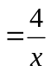, S_{tp}= 4xy+ x² 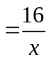+ x² 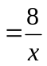+ 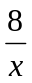+x²≥ 12
Vậy giá trị nhỏ nhấtt của diện tích toàn phần: 12(m²).
Số tiền ít nhất để mua số nhôm đó là: 12.5500=660.000(đồng)
+ t=2(s) ta có s=300(m)
Câu 21. Một người gữi tiết kiệm với số tiền ban đầu là 100 triệu đồng với lải suất 8,4%/năm và lải hằng năm được nhập vào vốn. Hỏi sau bao nhiêu năm người đó thu 200 triệu đồng .
A. 8 Năm B. 9 năm C. 10 năm D. 11 năm
Hướng dẫn:
Gọi số tiền ban đầu là m. Sau n năm số tiền thu được P_{n}=m(1+0,084)^{n}=m(1,084)^{n}
Để số tiền gấp đôi thu được ta có 2m=m(1,084)^{n} . Tìm được n 8,59
Vì n là số tự nhiên nên ta dược n=9

Câu 42. Một người gò một tấm nhôm hình chử nhật có chiều dài 4m và chiều rộng 2m thành một cái thùng hình trụ đặt trên nền nhà để đựng lúa. Nếu gò tấm nhôm theo chiều dài (Trục đứng là chiều rộng) thì số lúa đựng được như thế nào so với tấm nhôm được gò theo chiều rộng (Trục đứng là chiều dài).
.
.
.
.
2m
4m

Gò theo chiều rộng Gò theo chiều dài

A. Số lúa đựng được bằng nhau . B. Số lúa đựng được bằng một nữa

C. Số lúa đựng được gấp hai lần D. Số lúa đựng được gấp bốn lần

Hướng dẫn:

Gọi R là bán kinh dường tròn đáy khi gò tấm nhôm theo chiều dài:

4=2R, ta được R =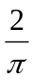 , V₁= 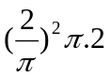=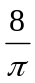(m³)

Gọi R' là bán kinh dường tròn đáy khi gò tấm nhôm theo chiều rộng: ta có

R' =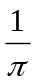. Ta được V₂= 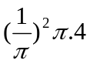=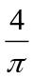(m³) .

Vậy V₁= V₂.Đáp án C.

Câu 50. Trong không gian với hệ tọa độ Oxyz cho bốn điểm A(1;2;0), B(2;1;1), C(3;1;0) và
D(5;-1;2). Có bao nhiêu mặt phẳng đi qua hai điểm A và B và cách đều C và D.
A. 1 B. 2 C. 4 D. Vô số mặt phẳng.
Hướng dẫn:
Kiểm tra ta được AB song song với CD nên có vô số mặt phẳng mặt phẳng đi qua hai điểm A và B và cách đều C và D.

